|  |  |
| --- | --- |
|  | ΧΑΡΟΚΟΠΕΙΟ ΠΑΝΕΠΙΣΤΗΜΙΟ  ΤΜΗΜΑ ΠΛΗΡΟΦΟΡΙΚΗΣ & ΤΗΛΕΜΑΤΙΚΗΣ |

Μυριάνθης Αποστολίδης

1η Εργασία στο μάθημα **Λειτουργικά Συστήματα**

Ταύρος, ΧΧ Δεκεμβρίου 2020

Περιεχόμενα

**Άσκηση 1**3

**Κώδικας**3

**Ενδεικτικές εκτελέσεις (screenshots):**4

**Γενικά Σχόλια/Παρατηρήσεις**4

**Με δυσκόλεψε / δεν υλοποίησα**5

**Άσκηση 2**5

**Κώδικας**5

**Ενδεικτικές εκτελέσεις (screenshots):**6

**Γενικά Σχόλια/Παρατηρήσεις** **Σφάλμα! Δεν έχει οριστεί σελιδοδείκτης.**

**Με δυσκόλεψε / δεν υλοποίησα**7

**Άσκηση 3**8

**Κώδικας**8

**Ενδεικτικές εκτελέσεις (screenshots):**9

**Γενικά Σχόλια/Παρατηρήσεις**9

**Με δυσκόλεψε / δεν υλοποίησα**10

**Άσκηση 4**11

**Κώδικας**11

**Ενδεικτικές εκτελέσεις (screenshots):**12

**Γενικά Σχόλια/Παρατηρήσεις**13

**Με δυσκόλεψε / δεν υλοποίησα**13

**Άσκηση 5**14

**Κώδικας**14

**Ενδεικτικές εκτελέσεις (screenshots):**15

**Γενικά Σχόλια/Παρατηρήσεις**15

**Με δυσκόλεψε / δεν υλοποίησα**15

**Άσκηση 6**16

**Κώδικας**16

**Ενδεικτικές εκτελέσεις (screenshots):**20

**Γενικά Σχόλια/Παρατηρήσεις**26

**Με δυσκόλεψε / δεν υλοποίησα**27

**Συνοπτικός Πίνακας**28

# Άσκηση 1

## Κώδικας

Το shell script που δημιουργήθηκε μαζί με τα σχόλια είναι:

|  |
| --- |
| **#!/bin/bash**  #I put the command to find my ip address in a a=$(dig +short myip.opendns.com @resolver1.opendns.com)  #I use curl to go to ipinfo and find my isp #Then i use grep and sed to get my isp provider b=$( curl -s ipinfo.io | grep org | sed 's/.*://')  # I show my ip to the user be calling a and my isp by calling b echo "My ip is **$a** and my ISP is **$b**" |

## 

## Ενδεικτικές εκτελέσεις (screenshots):

* Επιτυχής εκτέλεση script

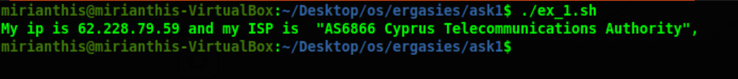

Παρατηρήσεις:

* Έλεγχος παραμέτρων χρήστη

Δεν χρησιμοποιησα παραμέτρους

Παρατηρήσεις:

## Γενικά Σχόλια/Παρατηρήσεις

Σχετικά εύκολη άσκηση με βοήθησε το site <https://askubuntu.com/questions/958360/how-can-i-find-my-internet-service->

ovider-isp-using-a-bash-script

## Με δυσκόλεψε / δεν υλοποίησα

# Άσκηση 2

## Κώδικας

Το shell script που δημιουργήθηκε μαζί με τα σχόλια είναι:

|  |
| --- |
| **#!/bin/bash  #if command to make sure the user give the right parameters if not it exits if [ $# -ne 2 ] then  echo "You must give 2 parameters the time and the area"  exit 1 fi  LC_TIME=en_US.utf8 #A command to make the language of the date command in english**  time=**$1** #Save the time that the user gives  b=$(TZ=**$2** date --date='TZ="Europe/Athens" '"**$time**"'') #Finds the date and time of another timezone and saves it in b  echo "Time in **$2** is **$b**" #Prints the country and the timezone |

## 

## Ενδεικτικές εκτελέσεις (screenshots):

* Επιτυχής εκτέλεση script

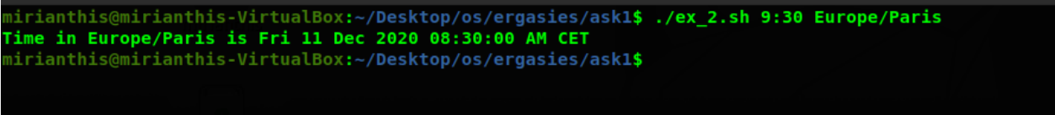

Παρατηρήσεις:

* Έλεγχος παραμέτρων χρήστη







Παρατηρήσεις:

Εχω βαλει καποιους ελεγχους για τις παραμέτρους που δίνει ο χρήστης δεν μπορεσα να βάλω ελεγχω για το να μπαινει πρωτα η ωρα σαν παραμετρος και μετα το timezone

## 

## 

## Γενικά Σχόλια/Παρατηρήσεις

Το site που με βοήθησε για να υλοποιήσω την εντολή οπως την ζητησατε.

**https://unix.stackexchange.com/questions/495088/date-invalid-date-trying-to-set-linux-date-in-specific-format**

## 

## Με δυσκόλεψε / δεν υλοποίησα

Με δυσκόλεψε να βρώ πως ακριβώς πρέπει να γράψω την εντολή για να τυπώνει τα σωστά αποτελέσματα.

# Άσκηση 3

## Κώδικας

Το shell script που δημιουργήθηκε μαζί με τα σχόλια είναι:

|  |
| --- |
| **#!/bin/bash**  #if command to make sure the user give the right parameters if not it exits if [ "**$#**" -ne 1 ] then  echo "Give 1 directory parameter to run the script"  exit 1 fi  #If statement to check if its a directory if [ -d "**$1**" ] then #Use the du command to find the disk usage of the directory that the user gives #I use the redirect to make the errors go to null directory #I use a pipe to sort the spaces and then the head to show only the first 5 lines du -sh "**$1**"/* 2>/dev/null | sort -rh | head -5   else   echo "The parameter you gave is not a directory"  exit 1 fi |

## 

## Ενδεικτικές εκτελέσεις (screenshots):

* Επιτυχής εκτέλεση script

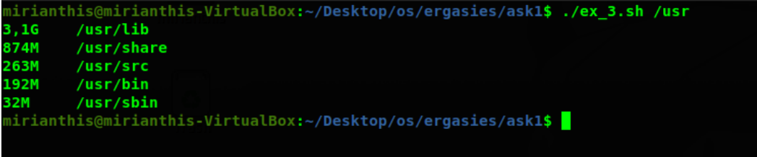

Παρατηρήσεις:

* Έλεγχος παραμέτρων χρήστη

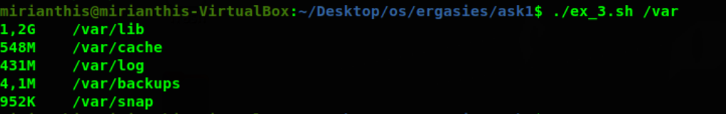

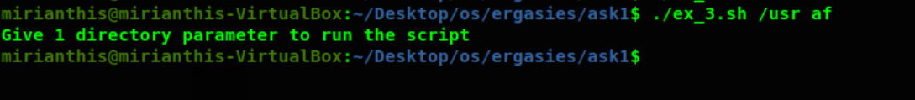



Παρατηρήσεις:

## 

## 

## 

## 

## Γενικά Σχόλια/Παρατηρήσεις

Χρησιμοποιήσα αυτή την ιστοσελίδα για να βρω πως να χρησιμοποιήσω την du

[**https://linuxize.com/post/how-get-size-of-file-directory-linux/#:~:text=By%20default%2C%20the%20du%20command,the%20%2D%2Dapparent%2Dsize%20option**](https://linuxize.com/post/how-get-size-of-file-directory-linux/#:~:text=By%20default%2C%20the%20du%20command,the%20%2D%2Dapparent%2Dsize%20option)**.**

Χρησιμοποιήσα αυτή την ιστοσελίδα για να βρω πως να αγνοώ τα errors.

[**https://stackoverflow.com/questions/20951166/is-it-possible-to-remove-error-messages-from-bash**](https://stackoverflow.com/questions/20951166/is-it-possible-to-remove-error-messages-from-bash)

## Με δυσκόλεψε / δεν υλοποίησα

# Άσκηση 4

## Κώδικας

Το shell script που δημιουργήθηκε μαζί με τα σχόλια είναι:

|  |
| --- |
| **#!/bin/bash**  #if command to check if the user gives a parameter and if its a directory if [ "**$#**" -ne 1 ] || ! [ -d "**$1**" ] then  echo "You must give one directory"  exit 1 fi  #The commands to find the files of the directory and if i can read them  #Then i print the files into a txt file ls -l "**$1**" | grep ^-r.....r | awk '{print $9}' >> files.txt  #While loop to find the lines and characters of every file and then get the average while read -r i; do   lines=$(cat "**$1**"/"**$i**"|wc -l) #Save all the lines of a file  chars=$(cat "**$1**"/"**$i**" | wc -m) #Save all the characters of a file   if [ "**$lines**" == 0 ] #if to see if the file has any lines  then  echo "**$i**:File has 0 lines cant do division"  else  avg_line_size=$(( "**$chars**" / "**$lines**" )) #Find the average  echo "**$i** **$avg_line_size**" #Print the name of the file and the avg  fi  done <files.txt rm files.txt #remove the txt file i created |

## Ενδεικτικές εκτελέσεις (screenshots):

* Επιτυχής εκτέλεση script

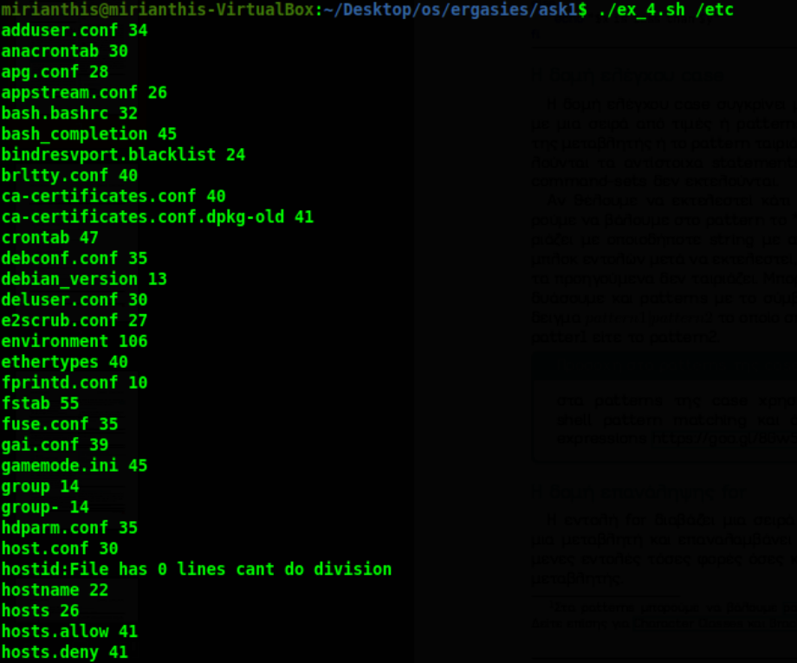

Παρατηρήσεις:

* Έλεγχος παραμέτρων χρήστη





Παρατηρήσεις:

## Γενικά Σχόλια/Παρατηρήσεις

**Με βοήθησε αυτή η ιστοσελίδα για το πως να βρω το μεσο ορο τον χαρακτηρων ανα γραμμη**

[**https://stackoverflow.com/questions/11277396/shell-program-determine-average-word-length-in-a-file**](https://stackoverflow.com/questions/11277396/shell-program-determine-average-word-length-in-a-file)

**Με βοήθησε αυτη η ιστοσελίδα για το πως να κανω το while loop που ήθελα**

[**https://stackoverflow.com/questions/1521462/looping-through-the-content-of-a-file-in-bash**](https://stackoverflow.com/questions/1521462/looping-through-the-content-of-a-file-in-bash)

## Με δυσκόλεψε / δεν υλοποίησα

Με δυσκόλεψε να υλοποιήσω το loop μεσα στο file που αποθήκευα τα στοιχεια

# Άσκηση 5

## Κώδικας

Το shell script που δημιουργήθηκε μαζί με τα σχόλια είναι:

|  |
| --- |
| **#!/bin/bash**  a=$(df / | awk 'FNR==2 {print $5}') #I use df to find the percent that's used from the filesystem and awk get the percent if [ "**$a**" \< "90%" ] #if command to check if its below 90% then   echo """**$a**"" of your / filesystem is used. Ok!" #Prints message else  echo """**$a**"" of your / filesystem is used. Delete some files!!!" #Prints message  fi |

## 

## Ενδεικτικές εκτελέσεις (screenshots):

* Επιτυχής εκτέλεση script

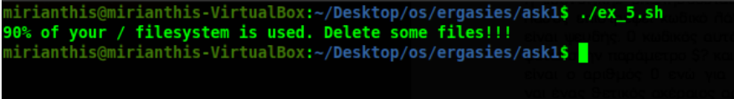

Παρατηρήσεις:

* Έλεγχος παραμέτρων χρήστη

Δεν χρησιμοποιησα παραμέτρους

Παρατηρήσεις:

## Γενικά Σχόλια/Παρατηρήσεις

**Εύκολη άσκηση με λιγες εντολές**

## Με δυσκόλεψε / δεν υλοποίησα

### 

# Άσκηση 6

## Κώδικας

Το shell script που δημιουργήθηκε μαζί με τα σχόλια είναι:

|  |
| --- |
| **#!/bin/bash**  **insert_contact**(){ #Function for insert contact  echo "Give contact name" read -r name #Reads the input the user gives and saves it in name echo "**$name**">>contacts.list. #Saves the name to the contacts.list.  }  **search_contact**(){ #Function for search contact  echo -n "Give name or surname or phone of the contact you want " read -r find #Reads the input the user gives and saves it in find grep -i "**$find**" "contacts.list." || { echo "No such contact exists" && exit 1; } #Use grep to find the find parameter in the contact list  #if it doesn't find it it returns an error message and exits }  **delete_contact**(){ #Function for delete contact  echo "Give surname of the contact" #Input message read -r find #Saves the input in find grep "**$find**" "contacts.list." || { echo "No such contact exists" && exit 1; } #Use grep to find the find parameter in the contact list else it exits echo "Do you want to delete this contact: 1:Yes 2:No" #Confirmation message read -r ans #Answer to the message if [ "**$ans**" -eq 1 ] #if statement to delete the contract or exit then  grep -v "**$find**" contacts.list. > tmpfile && mv tmpfile contacts.list. #Use grep to find the contact to delete   echo "Contact Deleted" else  exit 1 fi }  **modify_contact**(){ #Function for modify contact  echo -n "Give surname of the contact you want " #Input message read -r sur #Save the input in sur grep "**$sur**" "contacts.list." || { echo "No such contact exists" && exit 1; } #Use grep to show the contact echo "Do you want to modify the contact? 1:Yes 2:No" #Confirmation message read -r ans #Save the answer if [ "**$ans**" -eq 1 ] #If statement to modify the contact or exit then  echo "What do you want to change 1:Name 2:Surname 3:PhoneNumber1 4:PhoneNumber2" #Message to see what they want to modify  read -r find #Save the answer  a=$(grep "**$sur**" "contacts.list." | awk '{print $'"**$find**"'}') #Use grep to find the line they want to change and then awk to find the exact word  if [ "**$find**" -eq 1 ] #If statement to see which part of the contact to change  then  echo "Give name to replace"  read -r name  sed -i 's/'"**$a**"'/'"**$name**"'/g' contacts.list. #Sed command to replace one word with another    elif [ "**$find**" -eq 2 ]  then  echo "Give surname to replace"  read -r name  sed -i 's/'"**$a**"'/'"**$name**"'/g' contacts.list.   elif [ "**$find**" -eq 3 ]  then  echo "Give number to replace"  read -r name  sed -i 's/'"**$a**"'/'"**$name**"'/g' contacts.list.   elif [ "**$find**" -eq 4 ]  then  echo "Give number to replace"  read -r name  sed -i 's/'"**$a**"'/'"**$name**"'/g' contacts.list.   else  exit 1  fi else  exit 1 fi }  **Sort_FirstName**(){ #Function to sort the firstname sort -k 1 contacts.list. #Simple sort on the file }  **Sort_LastName**(){ #Function to sort the lastname sort -k 2 contacts.list. #Sort the second column on the file  }  input=0 while [ "**$input**" -ne 7 ] #While command to loop the menu do  echo "1) Insert Contact" #The menu  echo "2) Delete Contact"  echo "3) Modify Contact"  echo "4) Search Contact"  echo "5) Sort Contacts by FirstName"  echo "6) Sort Contacts by LastName"  echo "7) Quit"  echo "What do you want to do"  read -r input   if [ "**$input**" -lt 1 ] || [ "**$input**" -gt 7 ] #If statement to make sure the user gives the correct numbers  then  echo "You must give number between 1-7"  exit 1   elif [ "**$input**" -eq 1 ] #If statements to call the functions  then  insert_contact   elif [ "**$input**" -eq 2 ]  then  delete_contact  elif [ "**$input**" -eq 3 ]   then  modify_contact  elif [ "**$input**" -eq 4 ]  then  search_contact  elif [ "**$input**" -eq 5 ]  then  Sort_FirstName  elif [ "**$input**" -eq 6 ]  then  Sort_LastName  else   exit 1  fi   done  exit 1 |
|  |

## 

## Ενδεικτικές εκτελέσεις (screenshots):

* Επιτυχής εκτέλεση script

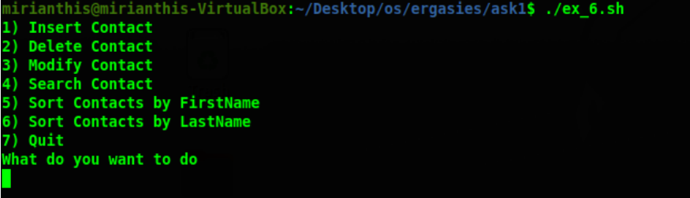

Παρατηρήσεις:

Για να κανω loop το μενου χρησιμοποιησα while και οχι select που συνιστουσατε.

* Έλεγχος παραμέτρων χρήστη

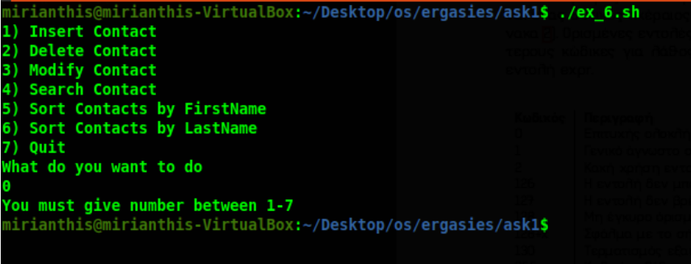

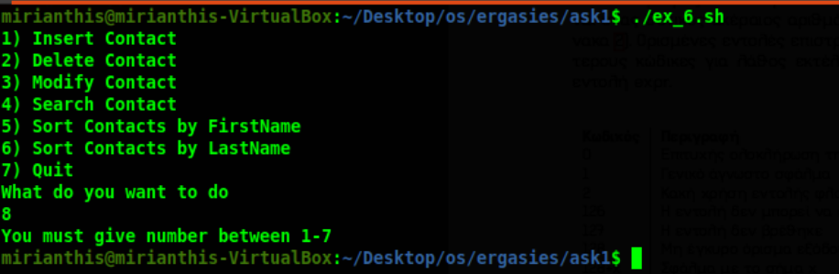

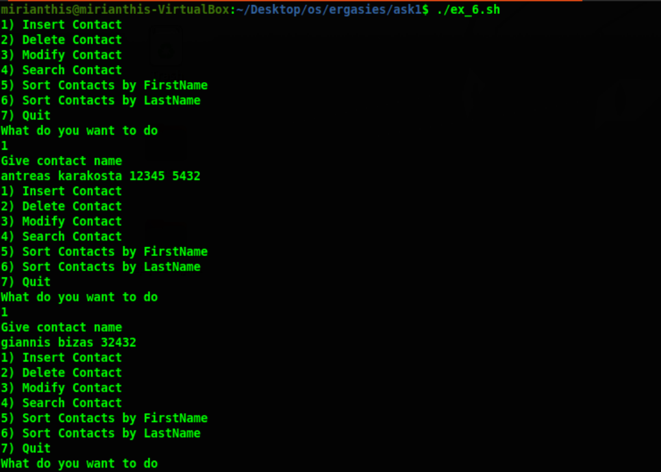

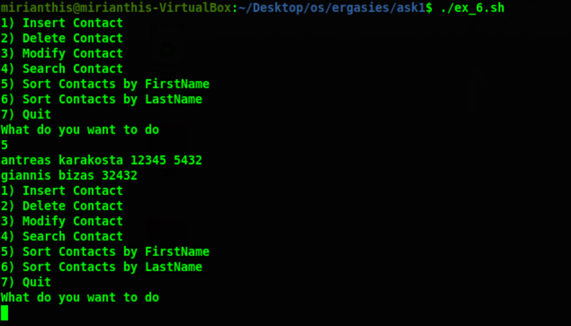

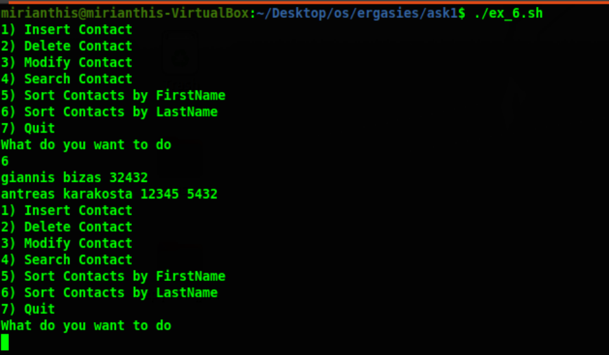

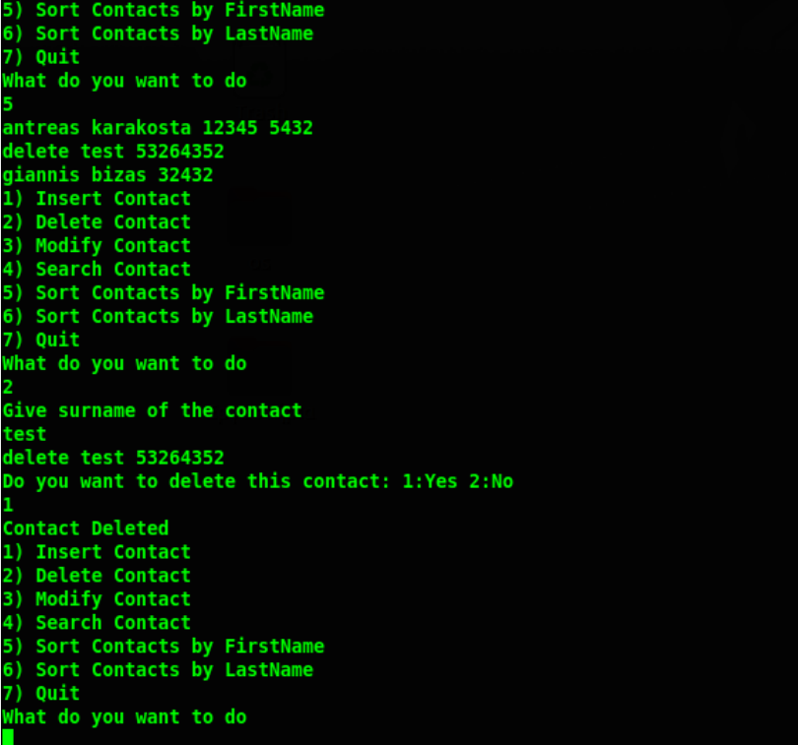

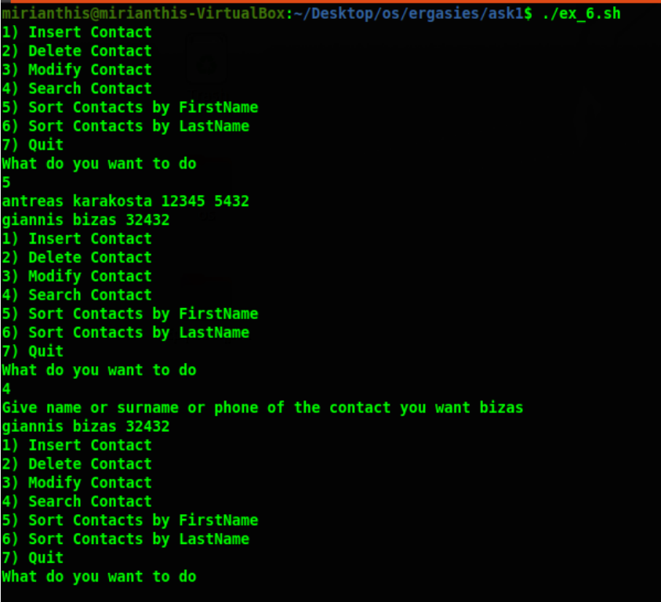

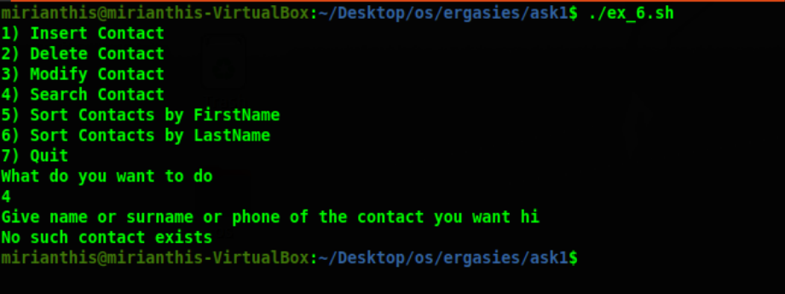

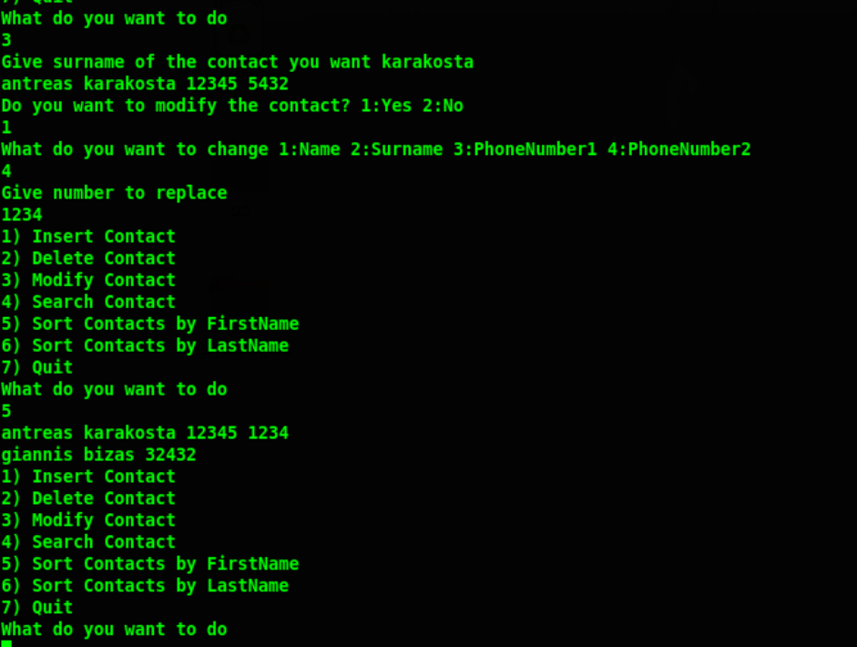

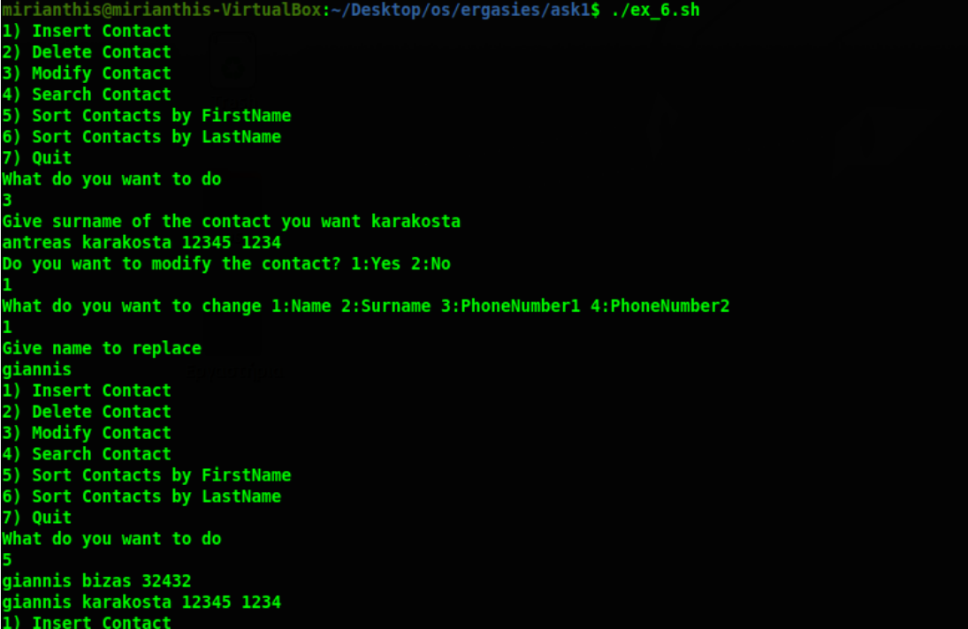

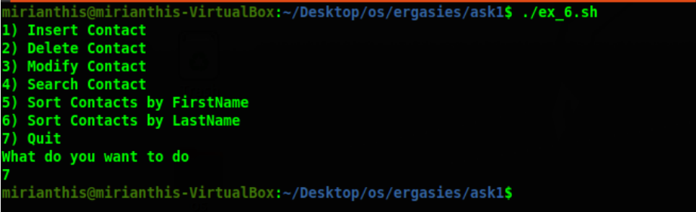

Παρατηρήσεις:

## 

## 

## Γενικά Σχόλια/Παρατηρήσεις

**Δεν ηταν πολυ δυσκολη ασκηση αλλα ηθελα πολυ χρονο για να γινει.**

**Χρησιμοποιήσα παρα πολλες ιστοσελίδες για να την κανω την ασκηση μερικες ειναι η εξης:**

[**https://www.cyberciti.biz/faq/howto-use-grep-command-in-linux-unix/**](https://www.cyberciti.biz/faq/howto-use-grep-command-in-linux-unix/)

[**https://www.cyberciti.biz/faq/how-to-use-sed-to-find-and-replace-text-in-files-in-linux-unix-shell/**](https://www.cyberciti.biz/faq/how-to-use-sed-to-find-and-replace-text-in-files-in-linux-unix-shell/)

[**https://www.systutorials.com/how-to-delete-a-specific-line-from-a-text-file-in-command-line-on-linux/#:~:text=Deleting%20a%20Specific%20Line%20From%20a%20Text%20File%20in%20Command%20Line%20in%20Linux,-By%20Eric%20Ma&text=You%20can%20use%20the%20%E2%80%9Cstream,filtering%20and%20transforming%20text%E2%80%9D%20sed.&text=Here%2C%20%2Di%20means%20edit%20the,%3B%20immediately%20start%20next%20cycle%E2%80%9D**](https://www.systutorials.com/how-to-delete-a-specific-line-from-a-text-file-in-command-line-on-linux/#:~:text=Deleting%20a%20Specific%20Line%20From%20a%20Text%20File%20in%20Command%20Line%20in%20Linux,-By%20Eric%20Ma&text=You%20can%20use%20the%20%E2%80%9Cstream,filtering%20and%20transforming%20text%E2%80%9D%20sed.&text=Here%2C%20%2Di%20means%20edit%20the,%3B%20immediately%20start%20next%20cycle%E2%80%9D)**.**

## Με δυσκόλεψε / δεν υλοποίησα

### Με δυσκολεψε να κανω το modify function.

# 

# 

# 

# Συνοπτικός Πίνακας

|  |  |  |
| --- | --- | --- |
| 1η Εργασία | | |
|  | Υλοποιήθηκε  **(ΝΑΙ/ΟΧΙ/ΜΕΡΙΚΩΣ)** | **Παρατηρήσεις** |
| 1η Άσκηση | NAI |  |
| 2η Άσκηση | NAI |  |
| 3η Άσκηση | NAI |  |
| 4η Άσκηση | NAI |  |
| 5η Άσκηση | NAI |  |
| 6η Άσκηση | NAI |  |